Những bài học kinh nghiệm Kỳ 43
- Thuyền viên bị bỏng hóa chất do PPE không đầy đủ
Các hoạt động làm sạch đang được tiến hành trong các hầm hàng rỗng của tàu. Một dung dịch gồm nước và hóa chất có độ kiềm cao được phun bằng vòi xịt. Thuyền viên được trang bị phương tiện bảo hộ cá nhân (PPE) gồm quần áo chống hóa chất và ủng cao su. Tuy nhiên, bộ đồ chống hóa chất của một thuyền viên hơi ngắn, không phủ kín và chồng lấn đủ với phần ủng. Trong quá trình làm sạch, các giọt dung dịch bám trên bộ đồ chảy dọc xuống và lọt vào bên trong ủng. Thuyền viên vẫn tiếp tục làm việc mà không nhận thấy vấn đề. Sau đó, khi tháo ủng, anh phát hiện bàn chân đã bị bỏng do dung dịch kiềm.
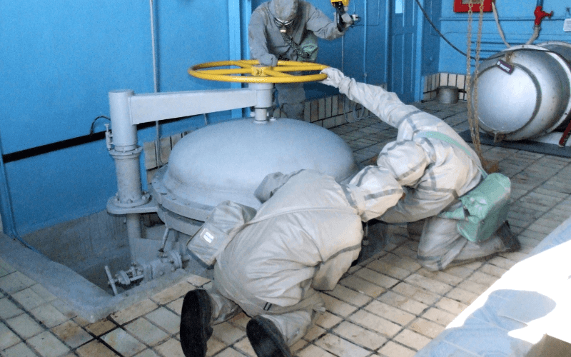
Bài học kinh nghiệm
Có vẻ như thuyền viên chưa nhận thức đầy đủ về mức độ rủi ro khi tiếp xúc với dung dịch làm sạch. Các hóa chất có độ kiềm hoặc axit cao luôn đòi hỏi mức bảo vệ tối đa và sự cảnh giác cao.
- Khoảng hở giữa bộ đồ chống hóa chất và ủng đã không được phát hiện hoặc bị xem là không đáng kể. Nếu nhận thấy, cần thực hiện hành động STOP WORK ngay lập tức.

- Thất bại trong quản lý nguồn lực buồng lái (BRM) góp phần gây va quẹt với bờ
Một tàu chở khách đang hành trình vào cảng trong điều kiện ban ngày. Tầm nhìn ở mức trung bình nhưng vẫn trên một hải lý. Do ảnh hưởng của dòng triều, tàu di chuyển với tốc độ khoảng 12 hải lý/giờ.
Hoa tiêu được đón lên tàu trước khi vào vùng nước hạn chế gần khu vực cảng và hai bên đã trao đổi thông tin. Khi hoa tiêu hỏi về đặc tính quay trở của tàu, Thuyền trưởng cho biết tàu có khả năng điều động rất tốt, có thể “quay rất nhanh”. Ông nói thêm rằng lệnh bẻ lái 3 độ có thể tạo tốc độ quay từ 10–15 độ/phút.
Khi tàu tiếp cận khúc cua đầu tiên sang trái, hoa tiêu lo ngại rằng việc bẻ lái trái quá nhiều ngay từ đầu có thể bất lợi do dòng triều đẩy từ hướng đông bắc. Nhận thấy tàu có đặc tính điều động tốt, hoa tiêu ra lệnh bẻ lái trái 3 độ. Lúc này, do dòng triều hỗ trợ từ phía sau, tốc độ tàu đã tăng gần 18 hải lý/giờ. Mặc dù một sĩ quan hàng hải được phân công theo dõi ECDIS và radar, nhưng anh ta không cung cấp thông tin về tiến trình của tàu như so sánh giữa hướng đi thực tế và hướng đi theo kế hoạch.
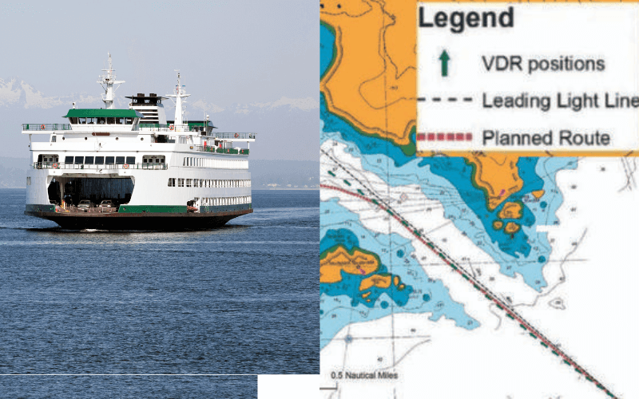
Không lâu sau, hoa tiêu nhận ra tàu không quay sang trái như mong muốn nên ra lệnh lái trái 5 độ, rồi nhanh chóng tăng lên 10 độ. Tàu lúc này đã lệch sang phải so với tuyến dự định, và khoảng cách dạt ngang sang mạn phải tăng nhanh.
Thuyền phó hành khách nhận thấy đường dự đoán trên màn hình ECDIS/Radar cho thấy tàu sẽ đi qua khu vực đất liền ở phía trước bên phải. Ông đề nghị Thuyền trưởng tăng tốc độ quay. Thuyền trưởng trấn an rằng dòng chảy ngang rất mạnh và sẽ đưa tàu trở lại giữa luồng, nhắc lại những gì hoa tiêu đã giải thích trong quá trình trao đổi thông tin.
Ngay sau đó, báo động dạt ngang xuất hiện bằng tín hiệu hình ảnh trên ECDIS, nhưng báo động âm thanh đã bị tắt trước khi vào luồng hạn chế. Tàu đã rời khỏi hành lang an toàn được thiết lập quanh tuyến hành trình trên ECDIS, nhưng thông tin này không được báo cho Thuyền trưởng hoặc hoa tiêu. Lúc này, cả hai mới nhận ra tàu đang lại quá gần các bãi đá ở bên mạn phải. Lệnh lái trái 20 độ được đưa ra, rồi ngay lập tức tăng lên hết lái trái. Tàu quay trái nhanh. Khi tàu đến điểm gần nhất với đá ở mạn phải, Thuyền trưởng ra lệnh hết lái phải nhằm dừng đà quay trái và tránh phần lái va vào đá. Tuy nhiên, sống giảm lắc (bilge keel) và chân vịt mạn phải vẫn chạm vào đá khi tàu lướt qua. Sau đó tàu được điều động trở lại giữa luồng và tiếp tục hành trình vào cảng mà không xảy ra sự cố nào thêm.
Bài học kinh nghiệm
- Việc cho phép tàu lệch khỏi tuyến dự định với niềm tin rằng các yếu tố bên ngoài (như dòng triều) sẽ đưa tàu trở lại là phương pháp tiềm ẩn rủi ro cao, đặc biệt là khi điều động tàu lớn trong luồng hẹp với sai số cho phép rất nhỏ.
- Sẽ an toàn hơn khi giữ tàu bám sát tuyến đã lập và điều chỉnh tốc độ quay trở phù hợp với ảnh hưởng của triều, gió hoặc các yếu tố môi trường khác.
- Phương pháp điều động nêu trên khiến các thành viên khác trong tổ buồng lái gặp khó khăn khi giám sát và đưa ra ý kiến phản biện. Sĩ quan hoặc Thuyền trưởng sẽ rất khó “challenge” người đang điều khiển nếu tình huống không rõ ràng hoặc thiếu tiêu chuẩn đánh giá.
- Thực hành BRM tốt giúp đảm bảo các quyết định tối ưu được đưa ra và mọi sai sót hoặc hỏng hóc thiết bị sẽ được phát hiện, khắc phục trước khi phát triển thành sự cố. Để đạt được điều này và dẫn tàu an toàn, toàn tổ buồng lái cần có sự hiểu biết chung và thống nhất về kế hoạch hành trình.
- Va chạm vào ban ngày trong điều kiện tầm nhìn tốt
Trong điều kiện ban ngày và tầm nhìn tốt, tàu hàng A đang hành trình với tốc độ khoảng 12 hải lý/giờ, chỉ có một sĩ quan trực ca (OOW) trên buồng lái. Tàu sử dụng chế độ lái tự động và OOW đang bận xử lý các công việc hành chính. Radar được bật nhưng các mục tiêu không được theo dõi (acquire) và báo động cũng không được kích hoạt.
Trong khi đó, cách tàu A khoảng 5 hải lý, tàu B vừa phải dừng máy và thả trôi do sự cố kỹ thuật với máy chính. Sĩ quan trực ca duy nhất trên tàu B không cập nhật trạng thái “Mất chủ động” (NUC) trên AIS và cũng không treo tín hiệu ban ngày theo quy định cho tàu NUC.
Tàu A tiếp tục giữ nguyên hướng đi và tốc độ, với phương vị ổn định và khoảng cách đến tàu B giảm dần. Trong suốt 20 phút tiếp theo, OOW của tàu A vẫn thực hiện các nhiệm vụ khác trên buồng lái và không theo dõi giao thông xung quanh. Khi tàu A tiến gần tàu B đang thả trôi trên một hướng va chạm tiềm tàng, một thuyền viên đang làm việc trên boong đã chạy lên buồng lái và cảnh báo OOW về tình huống nguy hiểm đang phát triển.
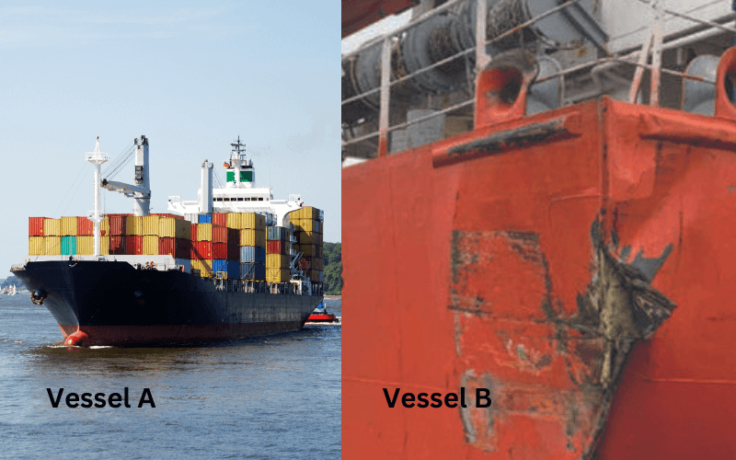
Vẫn giữ tốc độ 12 hải lý/giờ, OOW lập tức dùng autopilot để bẻ lái sang phải, sau đó chuyển sang lái tay nhằm tăng góc bẻ lái. Tuy nhiên, việc điều động này đã không đủ để tránh va chạm xảy ra chỉ 10 giây sau đó. Mạn trái của tàu A đã đâm vào phần lái mạn phải của tàu B, gây hư hỏng thân tàu của cả hai bên ở phía trên mực nước.
Đánh giá sơ bộ cho thấy, ngoài các yếu tố khác, thiết bị ECDIS trên cả hai tàu đều được cài đặt ở chế độ im lặng, với tất cả báo động âm thanh bị tắt trong khi tàu đang hành trình. Ngoài ra, dù tàu B hiển thị trên cả hai radar của tàu A nhưng mục tiêu này không được theo dõi trên ARPA.
Bài học kinh nghiệm
- Sĩ quan trực ca phải tập trung vào việc điều khiển tàu chứ không thực hiện các công việc khác trong khi trực ca.
- Báo động kích hoạt là công cụ hỗ trợ an toàn trên biển – cần sử dụng đúng cách.
- Khi tình trạng điều động của tàu thay đổi, phải thiết lập thiết bị hàng hải và tín hiệu thích hợp để phản ánh đúng trạng thái đó (ví dụ: NUC trên AIS và trưng tín hiệu ngày/đêm theo COLREG).
- Máy phun nước áp lực cao gây thương tích cho thuyền viên boong
Thuyền viên boong đang thực hiện công việc bảo dưỡng trên một tàu chở dầu đang hành trình, bao gồm tẩy gỉ bằng máy phun nước áp lực cao rồi sơn lại. Công việc này đòi hỏi tối thiểu hai người: một người cầm súng phun và người còn lại giữ, quản lý ống nước. Các thuyền viên làm việc theo cặp và đổi vị trí cho nhau mỗi 30 phút. Sau khi làm việc cả buổi sáng, họ quay lại tiếp tục sau giờ ăn trưa.
Tại một thời điểm, tia nước áp lực cao đã vô tình hướng vào chân của thuyền viên đang cầm vòi phun. Dòng nước xuyên qua giày bảo hộ ngay phía trên phần mũi thép, gây chấn thương ở bàn chân. Nạn nhân được đưa đến bệnh xá trên tàu để sơ cứu.
Vì lý do phòng ngừa, nạn nhân được miễn nhiệm công việc và đã đến bệnh viện khi có cơ hội đầu tiên. Kết quả chụp X-quang không phát hiện gãy xương, cũng không có dấu hiệu nhiễm trùng hay hoại tử da. Thuyền viên đã sớm trở lại làm việc bình thường.
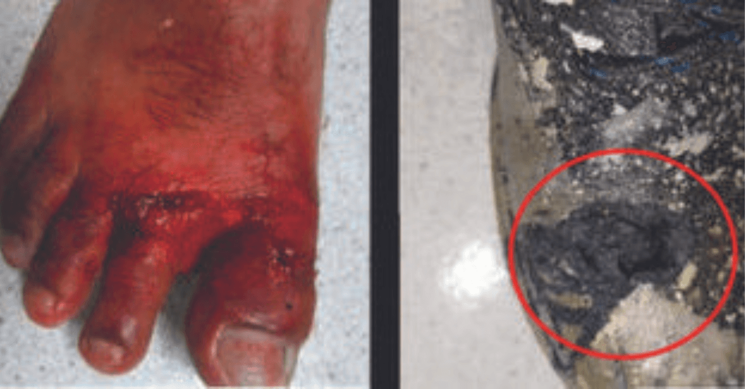
Bài học kinh nghiệm
- Máy phun áp lực cao nguy hiểm như một khẩu súng đã lên đạn. Áp lực nước rất lớn có thể gây chấn thương nghiêm trọng khi tiếp xúc trực tiếp với cơ thể.
- Khi máy đang hoạt động, luôn giữ cần phun bằng hai tay để kiểm soát hoàn toàn. Tuyệt đối không hướng vòi phun vào bản thân hoặc vào người khác.
- PPE phù hợp giúp giảm mức độ chấn thương nhưng không đảm bảo an toàn tuyệt đối.
- Sỹ quan trực ca (OOW) tử vong sau khi rơi xuống biển khi kiểm tra đèn và pháo khói của phao cứu sinh
Một thuyền viên boong lên buồng lái để gọi điện bằng điện thoại internet của tàu. Khi đang đi lại trên buồng lái với điện thoại không dây, anh ta ra cửa ngoài bên mạn phải cánh gà buồng lái và nhìn thấy một chiếc dép nằm trên sàn lưới ở gần vị trí nhả phao cứu sinh.
Không thấy OOW trên buồng lái khi vừa lên, thuyền viên này nghi ngờ có sự cố. Anh lập tức kết thúc cuộc gọi và báo động. Thuyền trưởng cùng các thành viên khác nhanh chóng có mặt, báo động chung được kích hoạt. Tàu thực hiện vòng quay Williamson và tiến hành tìm kiếm trên tàu.
Tàu phát thông báo pan-pan qua VHF bằng thoại và DSC (gọi khẩn cấp). Ngay sau đó, đài bờ địa phương phản hồi và cho biết Trung tâm phối hợp tìm kiếm cứu nạn (RCC) sẽ được thông báo. Khoảng 2 tiếng rưỡi sau khi nạn nhân được báo mất tích, một thợ lặn cứu hộ từ trực thăng đã đưa OOW lên khỏi mặt nước, nhưng nạn nhân đã tử vong.
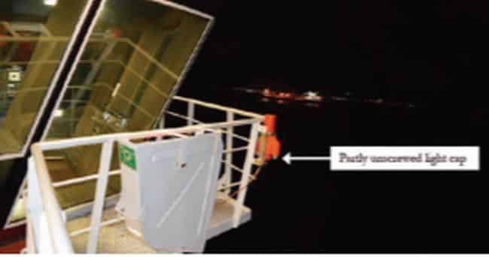
Cuộc điều tra xác định chiếc dép tìm thấy ở cạnh vị trí nhả phao tròn cứu sinh mạn phải là của OOW; chiếc còn lại không tìm thấy. Nắp đèn ở trên phao tròn cứu sinh bị vặn lỏng một phần. Một nắp đèn và hai vòng đệm O-ring của phao tròn cứu sinh mạn trái được phát hiện ở trên bàn hải đồ bên trái buồng lái. Bóng đèn được lắp trên pháo khói và không có dấu hiệu hư hỏng. Lan can tại vị trí nhả phao cao 103 cm, có hai thanh trung gian cách nhau 20–30 cm phía dưới. Phao được lắp trên giá thép phía ngoài của cột lan can, khiến việc tiếp cận nó trở nên bất tiện.
Cách duy nhất để quan sát đầy đủ chiếc phao là phải cúi người qua lan can hoặc quỳ xuống sàn lưới để nhìn qua các thanh trung gian. Với chiều cao 173 cm, OOW khó có thể cúi qua lan can nếu không bước lên thanh trung gian. Vì vậy, nhiều khả năng là OOW đã đứng lên thanh trung gian và nghiêng người qua lan can để nới lỏng nắp đèn nhằm kiểm tra, và trong quá trình này đã mất thăng bằng và rơi xuống biển.
Điều tra cũng cho thấy không có phương pháp thuận tiện nào để kiểm tra hoạt động của phao nếu không tháo nó rời khỏi giá đỡ. Việc thiếu hướng dẫn từ hệ thống bảo trì phòng ngừa khiến OOW phải tự đánh giá và quyết định cách thực hiện. Có thể OOW đã chọn kiểm tra tại chỗ vì việc tháo phao một mình có nguy cơ làm rơi phao xuống biển.
Bài học kinh nghiệm
- Mọi công việc bảo dưỡng cần được đánh giá rủi ro và có quy trình hướng dẫn rõ ràng.
- Tuyệt đối không làm việc một mình khi có nguy cơ, dù là nhỏ nhất, bị rơi xuống biển,.
- Mang dép khi trực ca không phải là cách làm an toàn: độ bám kém, bảo vệ không đủ và người trực ca phải luôn trong trạng thái sẵn sàng ứng phó với khẩn cấp.
- Kinh nghiệm hạn chế và trao đổi kém dẫn đến hậu quả nguy hiểm
Một tàu phà đang ở trong cảng để xếp xe ô tô và xe tải. Việc liên lạc giữa các tài xế ô tô và thuyền viên trong quá trình xếp dỡ được thực hiện bằng tín hiệu tay và tiếng còi. Thuyền viên tham gia xếp dỡ mặc quần áo phản quang màu vàng sáng; riêng thực tập sinh boong (không tham gia xếp dỡ) mặc áo cam có chữ “Cadet”.
Một xe đầu kéo đã được đỗ tại làn C, và một xe khác đang được thuyền viên B hướng dẫn lùi vào cùng làn để đỗ ở phía trước. Trong lúc này, thuyền viên A bước ra trước chiếc xe đã đỗ để lấy một dây điện. Sau đó anh nhận ra chiếc xe thứ hai đang lùi về phía mình và cố gắng thoát ra nhưng bị kẹt. Tài xế xe đang lùi cảm thấy có lực cản nên dừng lại. Tài xế của xe đã đỗ trước đó thấy tình huống nguy hiểm nên nhanh chóng lùi xe lại. Thuyền viên A bị ép nhẹ nhưng nhờ phản ứng nhanh của hai tài xế nên tránh được chấn thương nghiêm trọng. Sau khi xe cứu thương đến, nạn nhân được kiểm tra và đưa đến bệnh viện theo dõi thêm trong 3 ngày.
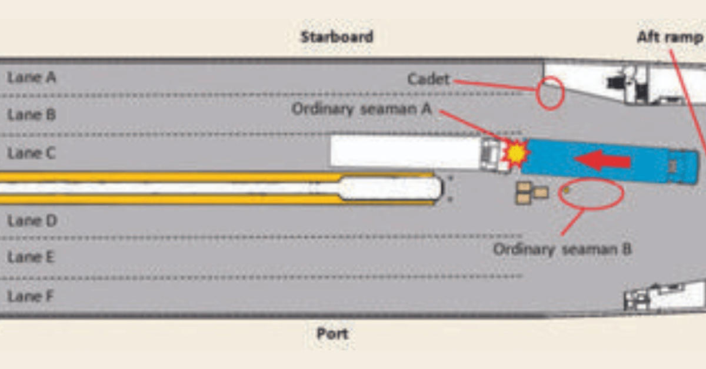
Các biện pháp an toàn đã được triển khai trước đó sau đánh giá rủi ro của công ty, bao gồm mặc đồ phản quang, găng tay phản quang màu vàng và dùng còi làm tín hiệu dừng. Ngoài ra, người điều phối giao thông phải đứng ở vị trí tài xế nhìn thấy được và không đứng ở phía sau xe đang lùi.
Điều tra cho thấy thuyền viên A trước đây chưa từng làm việc xếp xe ở làn C gần cầu dốc sau lái. Cả hai thuyền viên làm nhiệm vụ hôm đó đều chưa từng chịu trách nhiệm hướng dẫn xe lùi. Họ được giao công việc mà chưa có kinh nghiệm nhưng vẫn được kỳ vọng là sẽ thực hiện an toàn.
Bài học kinh nghiệm
- PPE phản quang rất cần thiết nhưng không thể thay thế sự phán đoán và ý thức an toàn.
- Liên lạc hiệu quả là yếu tố then chốt; trong tình huống này người hướng dẫn xe đã không liên lạc với nạn nhân.
- Nạn nhân quá tập trung vào việc lấy dây điện mà không đánh giá môi trường xung quanh, dẫn đến rơi vào nguy hiểm.
- Luôn duy trì nhận thức tình huống ở mức cao.
- Nên kết hợp thuyền viên có kinh nghiệm với người ít kinh nghiệm để giảm nguy cơ xảy ra tai nạn.
- Góc nhìn mới phát hiện khu vực có nguy cơ trượt ngã
Trên một tàu chở dầu, trong quá trình kiểm tra an toàn xung quanh tàu (Safety Observation Round), người kiểm tra phát hiện lối tiếp cận đến trạm vòi sen dội nước khẩn cấp không được sơn lớp sơn chống trượt. Mặt boong khi bị ướt vốn rất dễ trơn trượt. Ngoài ra, khi cần sử dụng vòi sen khẩn cấp thì thường là trong tình huống khẩn cấp thực sự, nạn nhân có thể không chú ý đến tình trạng của mặt boong.
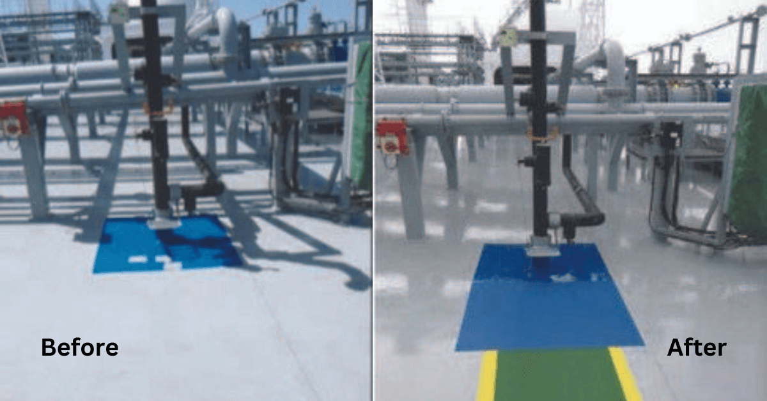
Bài học kinh nghiệm
- Đây là ví dụ điển hình cho việc quan sát con tàu bằng “góc nhìn mới”. Chúng ta thường trở nên “quen mắt” với các mối nguy hiểm tồn tại lâu ngày và không còn nhận ra chúng.
- Cách làm tốt yêu cầu tất cả các lối đi trên boong phải có lớp phủ chống trượt để đảm bảo an toàn.

- Dây buộc tàu bị đứt sáu lần – Khi nào là đủ?
Một tàu chở dầu đã buộc vào phao neo đơn (SPM) để chuẩn bị bắt đầu dỡ hàng. Một tàu lai được bố trí ở sau lái nhằm tạo lực căng cho tàu và giữ cho tàu thẳng hướng với hướng của sóng lừng chủ đạo trong quá trình dỡ hàng. Gió và sóng đến từ phía sau lái và gần sát giới hạn tối đa cho phép nên hoạt động dỡ hàng vẫn được tiến hành.
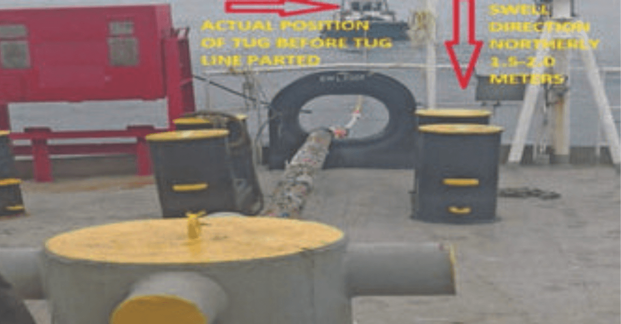
Trong suốt 40 giờ dỡ hàng tiếp theo, dây kéo của tàu lai nối với tàu chở dầu đã bị đứt tới sáu lần. Mỗi khi dây đứt, việc dỡ hàng đều phải tạm dừng để thay dây mới, sau đó tiếp tục hoạt động. Tuy nhiên, thuyền trưởng tàu chở dầu không hề đặt câu hỏi đối với quyết định của Mooring Master về việc tiếp tục dỡ hàng, cũng như không yêu cầu dừng công việc để đánh giá lại điều kiện thực tế hay các giả định ban đầu.
Bài học kinh nghiệm
- May mắn là không có thương tích xảy ra. Tuy nhiên, nhìn lại thì rõ ràng rằng sau nhiều lần dây đứt (3 hoặc 4 lần), thuyền trưởng hoặc Mooring Master đáng lẽ phải đưa ra quyết định trì hoãn việc dỡ hàng để đảm bảo an toàn.
- Khi các dấu hiệu bất thường hoặc kết quả xấu liên tục xảy ra, cần điều tra và đặt câu hỏi “tại sao?”. Tối thiểu phải đánh giá lại điều kiện làm việc và các quyết định đang được áp dụng.
-----------------------------------------------

